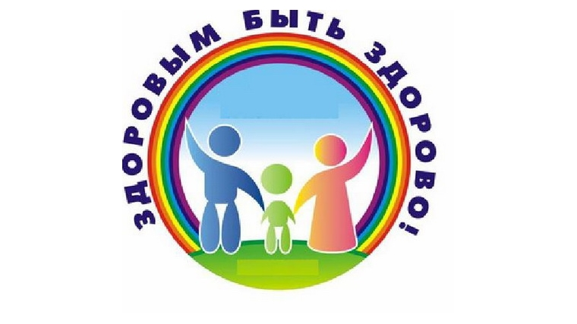ПОЗДРАВЛЯЕМ ПОБЕДИТЕЛЕЙ
КОНКУРСА РИСУНКОВ
«БЕРЕГИ ЗДОРОВЬЕ СМОЛОДУ»!

1-а: Григорян Рузанна
Московченко Светлана
Рыжкова Анна

1-б: Куценко Надежда

1-в: Духанина Светлана
Сербин Тимур

